2012年8月22日 韩红雷

1. 视点选择流程



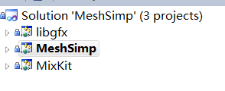

libgfx:辅助库，只被MixKit库调用，与本项目基本无关

MeshSimp：几乎所有界面相关（MFC）、视点选择算法、一些辅助算法都在这个工程里面

MixKit：Garland提供的QSlim工程的主要组成部分，实现模型简化算法，此外，本工程使用的模型文件读入、存储、渲染也主要使用了这个工程的信息。

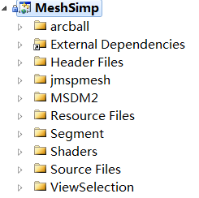MeshSimp子工程说明

实现鼠标旋转模型操作（不用管）

外部头文件（不用管）

头文件

以前使用的模型简化算法，后来不使用了，暂时不用管

利用MSDM2进行模型视觉差异度运算（不用管）

资源文件夹（MFC中使用的菜单、图标、按钮等资源）（不用管）

实现模型分割算法（不用管）

利用GPU可编程方法进行高级渲染（不用管）

大部分源文件

杨利明视点选择算法，暂时先不管

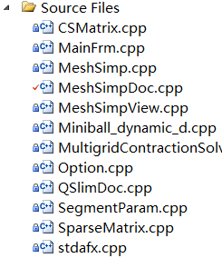

主要源文件说明

部分地方用到的矩阵操作（不用管）

MFC中的main frame（不用管）

MFC中的app载入相关操作（不用管）

对载入文件的操作，大部分算法在这个文件中完成，重点关注

文件显示具体操作，渲染、交互等操作在这个文件中完成，关注

散乱点的最小包围球（不用管）

多格求解（用于骨架提取，不用管）

骨架提取中的参数（不用管）

MeshSimpDoc的另外一个源文件，处理和模型简化相关的操作

模型分割相关参数对话框（不用管）

离散矩阵运算（不用管）

MFC中使用的预编译文件（不用管）

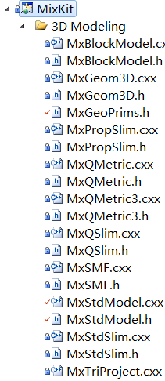模型简化子工程说明

3D模型处理相关文件

模型类的基类

模型类的基类头文件

暂时不管

暂时不管

模型基本元素实现，比如三角形、顶点、法线等重要信息

连续LOD（即将简化过程保存，不仅可简化，还可逐步恢复原模型）

连续LOD头文件

QSlim算法中的Q矩阵操作

QSlim算法中的Q矩阵操作头文件

3D形式的QSlim算法中的Q矩阵操作

3D形式的QSlim算法中的Q矩阵操作头文件

模型简化控制（利用边折叠实现模型简化，需要关注）

模型简化控制头文件

对SMF类型模型文件的操作

对SMF类型模型文件的操作头文件

对载入的模型文件进行操作（重点关注）

对载入的模型文件进行操作头文件

上面MxQSlim类的基类

上面MxQSlim类的基类头文件

寻找空间中点在投影三角形中的最近点

2016年12月1日

需要安装的其他第三方库：

boost_1_48_0、NVIDIA Corporation\Cg

请查看工程中的包含头文件目录，以及静态链接库目录。

